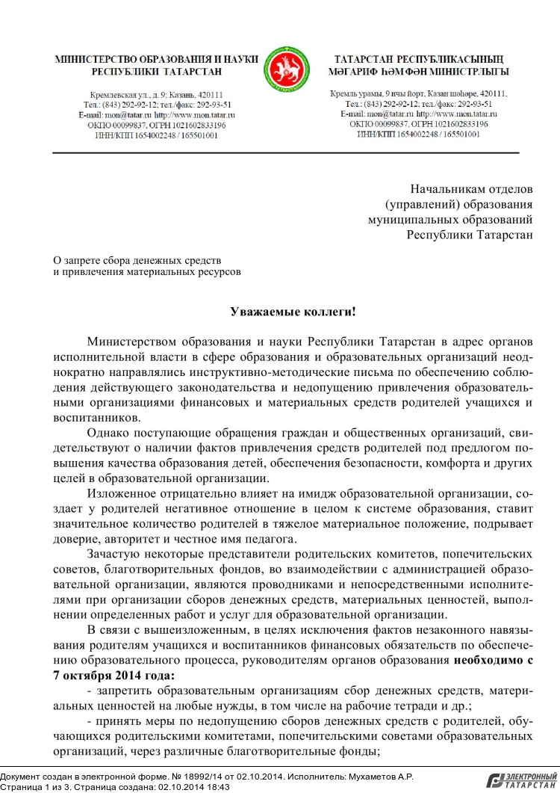
Страницы документа:
Повернуть на 90° против часовой стрелки Повернуть на 180° Повернуть на 90° по часовой стрелке
Страница 1 из 3.
